Disparadores en MongoDB

Para crear los disparadores debemos estar registrados en la plataforma “MongoDB Atlas”, seguidamente crear un nuevo Usuario y Cluster donde se almacenara las bases de datos que hagamos. Tras hacer los pasos anteriores saldra algo parecido a la siguiente imagen donde el usuario lo llame Jonna_user y el cluster: Cluster0:

Creacion de Usuario:

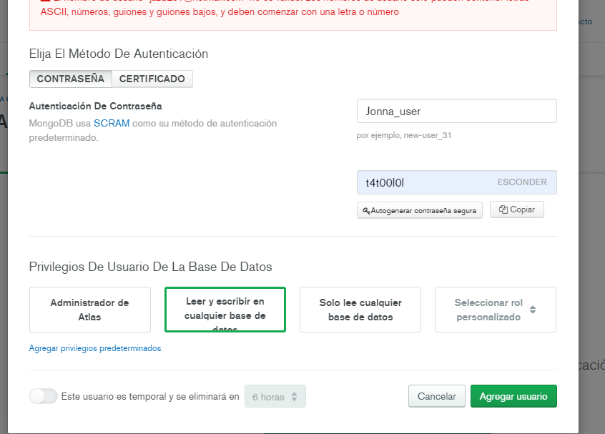

Creacion de Cluster:

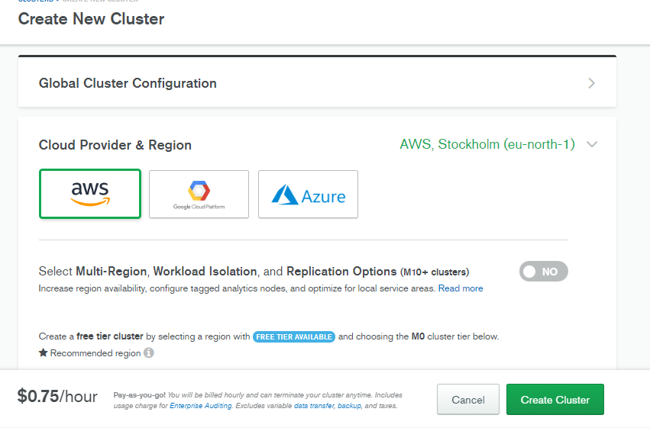

Tras crear dicho usuario y cluster sale asi:

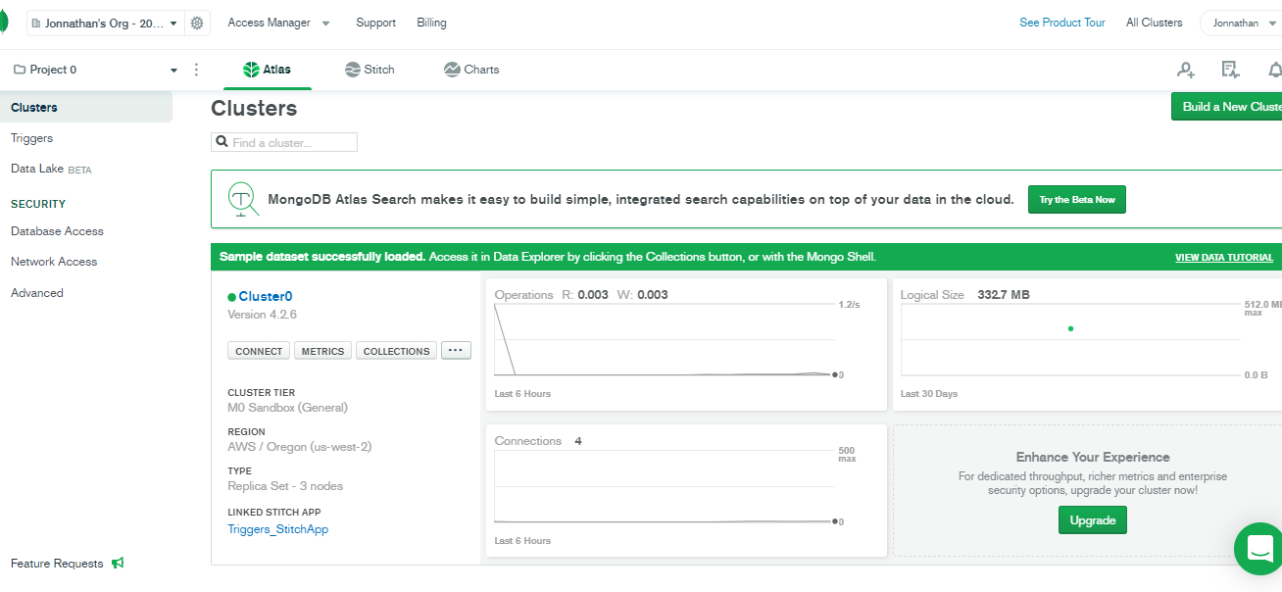

En este apartado se presenta la opción de Conectarse al Cluster que creamos a través de las siguientes opciones:

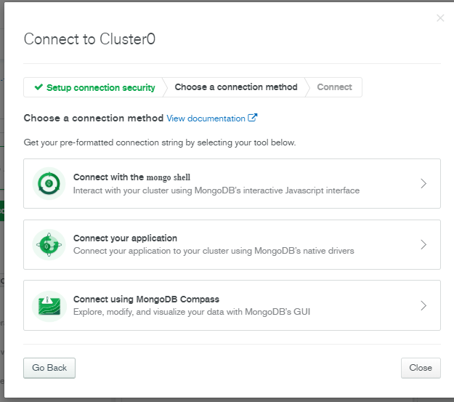

Al experimentar conectarme desde las opciones anteriores desde mi maquina salían varios errores de sintaxis, así que decidí crear nuevamente la base de datos en este Cluster, de la siguiente manera:

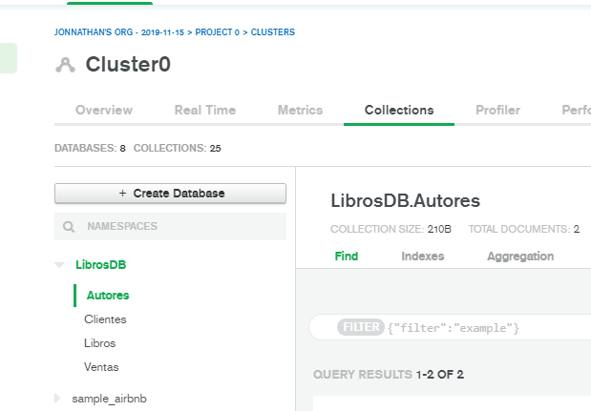

Como podemos ver sale la opción “Create Database” seleccionamos esta opcion y colocamos el nombre de la bases de datos; y el nombre de la colección. Como se observa en la siguiente captura:

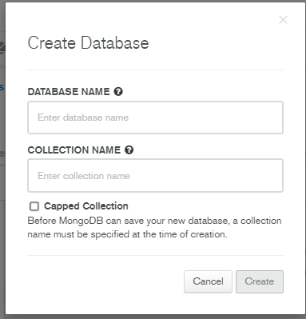

Ejemplo:

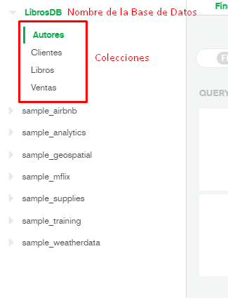

Después de crear cada colección de nuestra base de datos procedemos a registrar información a través de formato JSon:

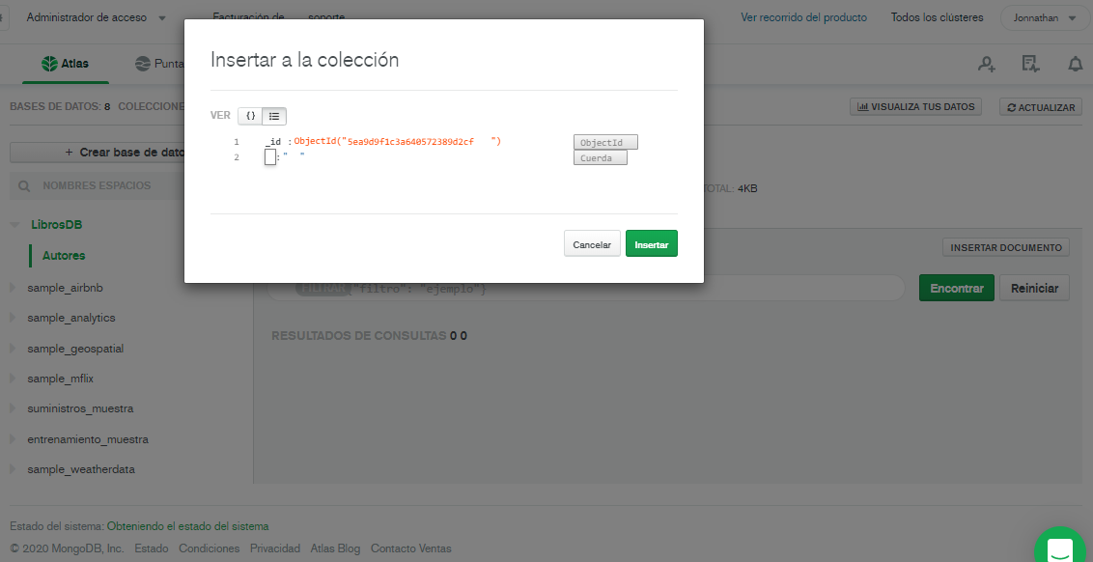

Una vez teniendo esto, procedemos a crear los Disparadores en la sección Triggers:

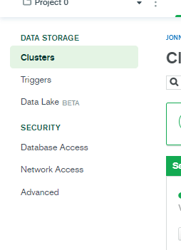

Tras entrar en este apartado sale algo parecido como se indica en la siguiente imagen, en mi caso como ya cree un Trigger lista este, en caso contrario saldra “Add Trigger”.

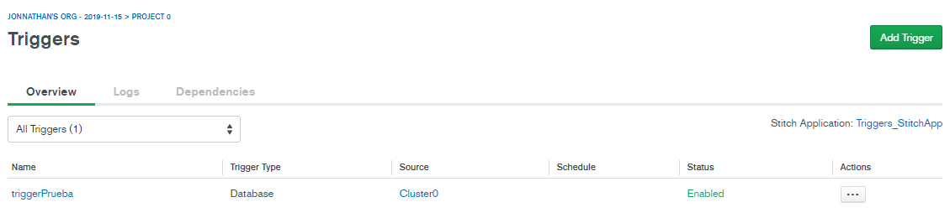

Los **Triggers** seleccionan el Cluster Name, Database Name, Coleection Name y el Tipo de operación para el que se realizara el disparador, tambien en el apartado que se indica en la siguiente imagen se crea la funcion que ejecutara el disparador.

